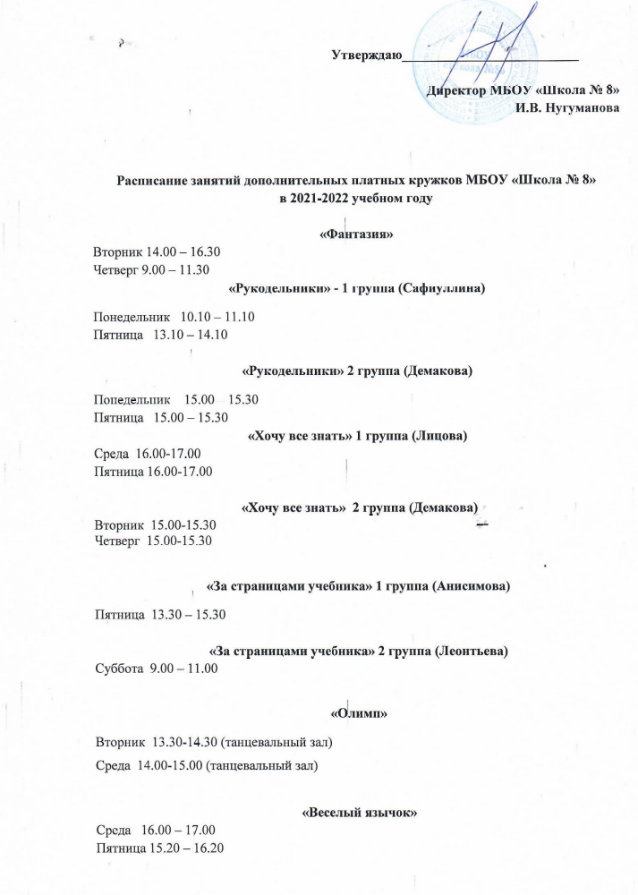
«Funny English»
Пятница 13.10-13.55
Пятница 14.00-14.45
«Хочу все знать» 3 группа (Зябкина)
Вторник 10.00-11.00
Пятница 10.00-11.00
«Каратэ Кёкусинкай»
Вторник 19.00-20.00 (спортзал)
Четверг 19.00-20.00 (спортзал)

«Дошколенок»
Среда
1 группа | 114 каб. | 17.30 – 18.00 | Окружающий мир | Пронина А.А.
 | 210 каб. | 18.10 – 18.40 |  | Нечипоренко Н.Р.
  Умелые ручки
3 группа | 210 каб. | 18.00 – 18.30 | Умелые ручки | Нечипоренко Н.Р.
 | 114 каб. | 18.40 – 19.10 | Окружающий мир | Пронина А.А.

Суббота
1 группа | 209 каб. | 11.00 -11.30 | Математика | Хамраева А.К.
 |  | 11.40 – 12.10 | Развитие речи | Александрова Л.М.
 |  | 12.20 – 12.50 | Занятие с психологом | Никонова В.В.
2 группа | 210 каб. | 11.00 -11.30 | Развитие речи | Александрова Л.М.
 |  | 11.40 – 12.10 | Занятие с психологом | Никонова В.В.
 |  | 12.20 – 12.50 | Математика | Хамраева А.К.

